MODELO PREDITIVO PARA ESTIMATIVA DO ESTADO DE SAÚDE E FIM DA VIDA ÚTIL DE BATERIAS EM SISTEMAS FOTOVOLTAICOS
PREDICTIVE MODEL FOR ESTIMATING BATTERY STATE OF HEALTH AND END OF LIFE IN PHOTOVOLTAIC SYSTEMS
NICOLAS LIMA ROSÁRIO
Graduando em Sistemas de Informação
nicolas.lima@aluno.faesa.br
VITOR DORNELA MASCARENHAS
Graduando em Ciência da Computação
vitor.dornela@aluno.faesa.br
WESLEY PEREIRA DA SILVA
Prof. Dr. Orientador Centro Universitário Espírito-santense
wesley.psilva@faesa.br
RESUMO
Este artigo propõe o uso de um modelo preditivo baseado em aprendizado de máquina para estimar o estado de saúde (SOH) e o fim da vida útil (EOL) de baterias aplicadas a sistemas fotovoltaicos. A partir de perfis de potência residual (demanda menos geração) em arquivos CSV e de um modelo Random Forest pré-treinado na literatura, são extraídas features diárias e estimado o SOH ao longo do tempo. Com isso, definem-se limiares operacionais, métricas de regressão e classificação e a geração de gráficos para análise, visando apoiar a manutenção preditiva e reduzir falhas inesperadas. Espera-se que a abordagem, ancorada em dados operacionais e em técnicas consolidadas de aprendizado de máquina, amplie a confiabilidade e o planejamento de substituição de baterias (LUQUE et al., 2025; AITIO; HOWEY, 2021).
Palavras-chave: Sistemas fotovoltaicos. Baterias. Manutenção preditiva. Aprendizado de máquina. State of Health.
ABSTRACT
This article proposes a machine learning-based predictive model to estimate battery state of health (SOH) and end of life (EOL) in photovoltaic systems. Based on residual power profiles (demand minus generation) stored in CSV files and a pre-trained Random Forest model from the literature, daily features are extracted and SOH is predicted over time. This supports threshold-based decisions, regression and classification metrics, and the generation of figures for analysis, aiming at predictive maintenance and reduced unexpected failures (LUQUE et al., 2025; AITIO; HOWEY, 2021).
Keywords: Photovoltaic systems. Batteries. Predictive maintenance. Machine learning. State of Health.

INTRODUÇÃO
A geração solar fotovoltaica vem se consolidando como uma alternativa relevante para a diversificação da matriz elétrica, principalmente em razão da redução dos custos de implantação e da possibilidade de aproveitamento de uma fonte renovável em sistemas residenciais, comerciais e isolados. Nesse cenário, modelos de aprendizado de máquina têm sido utilizados para estimar o SOH de baterias a partir de perfis de potência residual, possibilitando avaliar degradação e apoiar decisões operacionais (LUQUE et al., 2025; SILVA, 2018).
Apesar dos benefícios associados à utilização de baterias em sistemas fotovoltaicos, a degradação desses componentes representa um dos principais desafios técnicos e econômicos para a operação de longo prazo. A perda gradual de capacidade, o aumento da resistência interna e a influência de fatores como temperatura, estado de carga, profundidade de descarga e número de ciclos podem comprometer a confiabilidade operacional e elevar os custos de substituição dos equipamentos (AITIO; HOWEY, 2021; LUQUE et al., 2025).
A manutenção corretiva, aplicada apenas após a ocorrência de falhas, tende a gerar maior indisponibilidade do sistema e maior custo operacional, principalmente quando a bateria está localizada em ambientes remotos ou integra sistemas críticos de fornecimento de energia. Dessa forma, torna-se necessário investigar soluções capazes de antecipar a tendência de falha, permitindo que a manutenção seja planejada com base em dados operacionais e não apenas em intervalos fixos ou na ocorrência do defeito (AITIO; HOWEY, 2021).
Diante desse cenário, este artigo busca responder à seguinte questão: de que maneira técnicas de aprendizado de máquina podem ser aplicadas para estimar o estado de saúde e prever o fim da vida útil de baterias em sistemas fotovoltaicos, contribuindo para a manutenção preditiva e para a redução de falhas operacionais? Parte-se da hipótese de que modelos supervisionados, ancorados em perfis operacionais e em features diárias, conseguem capturar padrões de degradação e apoiar decisões de manutenção e substituição (BREIMAN, 2001; PEDREGOSA et al., 2011; LUQUE et al., 2025).
O objetivo geral deste trabalho é aplicar o modelo preditivo MLBatLife para estimar o estado de saúde (SOH) de baterias em sistemas fotovoltaicos residenciais, comparando perfis de consumo de diferentes contextos geográficos. Para alcançar esse propósito, foram construídos perfis de potência residual a partir de dados reais do projeto Open Power System Data (Alemanha) e de um perfil sintético representativo do consumo residencial brasileiro, com geração fotovoltaica estimada pela base PVGIS do Joint Research Centre da Comissão Europeia. A partir desses perfis, o modelo estima o SOH diário da bateria, permitindo avaliar como diferentes padrões de consumo e geração influenciam a degradação ao longo do tempo (LUQUE et al., 2025; AITIO; HOWEY, 2021).

FUNDAMENTAÇÃO TEÓRICA

Sistemas fotovoltaicos com armazenamento de energia
Os sistemas fotovoltaicos com armazenamento de energia combinam a geração elétrica proveniente dos módulos solares com baterias estacionárias capazes de armazenar excedentes de produção. Essa configuração favorece o autoconsumo, reduz a dependência da rede elétrica e permite maior flexibilidade no atendimento da demanda, especialmente quando há diferença temporal entre os períodos de maior geração e maior consumo (SILVA, 2018).
Em aplicações residenciais, comerciais e isoladas, o armazenamento por baterias pode contribuir para a continuidade do fornecimento e para a viabilidade econômica do sistema. Entretanto, sua contribuição depende diretamente da forma como a bateria é operada, uma vez que estratégias de carga e descarga, limites de estado de carga e condições ambientais influenciam sua degradação ao longo do tempo (LUQUE et al., 2025).

Curtailment e motivação para o armazenamento de energia
O crescimento acelerado da geração solar fotovoltaica no Brasil tem evidenciado limitações na capacidade de absorção da rede elétrica, resultando em eventos de curtailment, nos quais a geração disponível é reduzida ou interrompida mesmo com recurso solar suficiente. No contexto do Sistema Interligado Nacional (SIN), o Operador Nacional do Sistema Elétrico (ONS) pode determinar o constrained-off de usinas por razões de segurança operativa, sobrecarga na transmissão ou controle de tensão, conforme regulamentação da Agência Nacional de Energia Elétrica (ANEEL, 2021).
Em sistemas residenciais, embora o constrained-off regulatório não se aplique diretamente, a mesma dinâmica ocorre quando a geração fotovoltaica excede o consumo instantâneo da residência. Nesses períodos, o excedente é exportado para a rede por meio de compensação de créditos, porém, com a tendência de redução das tarifas de compensação e o aumento da penetração fotovoltaica, o armazenamento local por baterias torna-se uma alternativa relevante para maximizar o autoconsumo e a viabilidade econômica do sistema (SILVA, 2018; LUQUE et al., 2025).
Nesse contexto, a bateria assume o papel de deslocar temporalmente a energia excedente gerada durante o dia para os horários de maior demanda, como o período noturno. Essa estratégia reduz a dependência da rede e aumenta a fração de autoconsumo, mas impõe ciclos adicionais de carga e descarga à bateria, acelerando sua degradação. Portanto, compreender o impacto do perfil de consumo e geração na saúde da bateria é fundamental para dimensionar adequadamente o sistema de armazenamento e planejar sua substituição (AITIO; HOWEY, 2021; LUQUE et al., 2025).
Figura 2 - Perfil diário normalizado de consumo residencial,
geração fotovoltaica e potência excedente
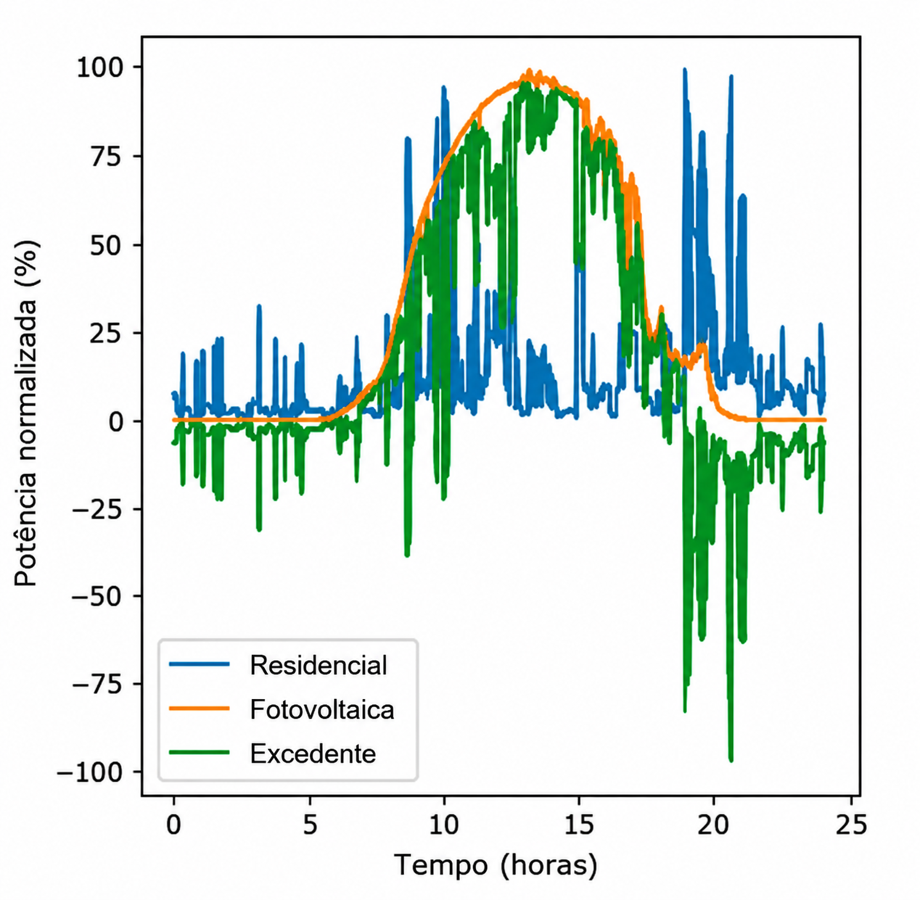
Fonte: LUQUE et al., 2025.

Baterias aplicadas a sistemas fotovoltaicos
As baterias utilizadas em sistemas fotovoltaicos podem empregar diferentes tecnologias eletroquímicas, como chumbo-ácido e íon-lítio. A escolha da tecnologia depende de fatores como custo, densidade de energia, vida útil, segurança, profundidade de descarga admissível, eficiência e adequação à aplicação prevista (SILVA, 2018).
Em sistemas fotovoltaicos residenciais e estacionários, as baterias de íon-lítio vêm ganhando destaque por apresentarem maior eficiência e maior densidade de energia quando comparadas a tecnologias tradicionais. Ainda assim, a degradação permanece como um aspecto crítico, pois a perda de capacidade afeta o retorno financeiro, a confiabilidade e o planejamento de substituição do sistema de armazenamento (LUQUE et al., 2025).

Degradação e envelhecimento de baterias
O envelhecimento das baterias pode ser compreendido por meio de dois processos principais: o envelhecimento por calendário e o envelhecimento por ciclo. O envelhecimento por calendário ocorre mesmo quando a bateria não está submetida a ciclos intensos de carga e descarga, sendo influenciado principalmente pela temperatura e pelo estado de carga, enquanto o envelhecimento por ciclo está associado ao uso efetivo da bateria (LUQUE et al., 2025).
O envelhecimento por ciclo está relacionado a fatores como número de ciclos equivalentes completos, profundidade de descarga, taxa de corrente e temperatura de operação. Dessa forma, uma bateria submetida a ciclos mais profundos, temperaturas elevadas ou correntes mais intensas tende a apresentar degradação mais acelerada, comprometendo sua capacidade de armazenamento e sua resistência interna ao longo do tempo (AITIO; HOWEY, 2021; LUQUE et al., 2025).

Indicadores de operação e saúde da bateria
O State of Charge (SOC) representa o estado de carga da bateria em determinado instante, indicando a fração de energia ainda disponível em relação à sua capacidade nominal ou estimada. Esse indicador é fundamental para o controle operacional do sistema, pois auxilia na definição dos limites de carga e descarga e evita condições de operação que possam acelerar a degradação (SILVA, 2018).
O State of Health (SOH) representa o estado de saúde da bateria e costuma ser associado à capacidade remanescente ou ao aumento da resistência interna em relação à condição inicial. Já o Remaining Useful Life (RUL) indica a vida útil remanescente até que a bateria atinja o End of Life (EOL), normalmente definido por um limite mínimo aceitável de capacidade ou desempenho operacional (AITIO; HOWEY, 2021; LUQUE et al., 2025).

Manutenção preditiva em baterias
A manutenção preditiva busca antecipar falhas a partir do acompanhamento de dados operacionais e da identificação de tendências de degradação. Diferentemente da manutenção corretiva, que ocorre apenas após a falha, e da manutenção preventiva, que se baseia em intervalos previamente definidos, a abordagem preditiva utiliza evidências extraídas do próprio comportamento do equipamento (AITIO; HOWEY, 2021).
No caso de baterias aplicadas a sistemas fotovoltaicos, a manutenção preditiva permite estimar quando o desempenho tende a se tornar insuficiente para a operação esperada. Com isso, torna-se possível planejar substituições, reduzir indisponibilidades, evitar trocas prematuras e melhorar a confiabilidade do sistema, principalmente em aplicações isoladas ou de difícil acesso (AITIO; HOWEY, 2021; LUQUE et al., 2025).

Aprendizado de máquina
O aprendizado de máquina é uma área da inteligência artificial voltada à construção de modelos capazes de aprender padrões a partir de dados. Em problemas supervisionados, os modelos são treinados com exemplos de entrada e saída, permitindo que novas entradas sejam associadas a uma estimativa ou classificação com base no padrão aprendido durante o treinamento (RUSSELL; NORVIG, 2020).
Em aplicações de regressão, o objetivo é estimar uma variável contínua, como o valor percentual do SOH. Em aplicações de classificação, o objetivo é associar a observação a uma categoria, como bateria saudável, bateria em atenção ou bateria em fim de vida útil. A escolha entre regressão e classificação depende da pergunta de pesquisa e do tipo de resposta esperada para apoiar a tomada de decisão (PEDREGOSA et al., 2011).

Modelos preditivos para estado de saúde (SOH) e fim de vida útil (EOL)
A estimativa do SOH (state of health) e do EOL (end of life) pode ser realizada por métodos baseados em modelo, métodos orientados a dados ou métodos híbridos. Métodos baseados em modelo dependem de conhecimento físico e eletroquímico do sistema, enquanto métodos orientados a dados utilizam registros históricos de operação para identificar relações entre variáveis medidas e indicadores de degradação (AITIO; HOWEY, 2021; LUQUE et al., 2025).
Modelos como Random Forest, Gradient Boosting, Support Vector Regression, Gaussian Process Regression e redes neurais têm sido utilizados em estudos de previsão de saúde de baterias. Para este trabalho, a escolha inicial por modelos supervisionados de regressão e classificação permite equilibrar desempenho, simplicidade de implementação, geração de métricas e interpretação dos fatores que mais influenciam a degradação (BREIMAN, 2001; RASMUSSEN; WILLIAMS, 2006; LUQUE et al., 2025).

METODOLOGIA
Este artigo caracteriza-se como uma pesquisa aplicada, de abordagem quantitativa e procedimento experimental, pois propõe o desenvolvimento de uma solução computacional para apoiar a manutenção preditiva de baterias em sistemas fotovoltaicos. A pesquisa será conduzida por meio da preparação de dados, treinamento de modelos de aprendizado de máquina e avaliação do desempenho preditivo por métricas estatísticas (PEDREGOSA et al., 2011; LUQUE et al., 2025).
As variáveis diárias utilizadas no modelo são derivadas do perfil de potência residual: a média diária da potência residual (T1) e a média do valor absoluto da potência residual (T4). Esses atributos resumem o comportamento diário de carga e descarga e são combinados com o SOH inicial, a estratégia operacional e o índice de dia para estimar a perda de capacidade. A abordagem segue a metodologia de aprendizado de máquina descrita por Luque et al. (2025), com foco em manutenção preditiva e análise da degradação.
Para avaliar o impacto de diferentes perfis de consumo na degradação da bateria, foram utilizadas duas fontes de dados complementares. A primeira consiste em dados reais de consumo e geração fotovoltaica de residências alemãs, obtidos do projeto Open Power System Data (OPSD), que disponibiliza medições de energia em resolução de um minuto, incluindo importação e exportação da rede e geração fotovoltaica (OPEN POWER SYSTEM DATA, 2020). Foram selecionadas três residências (residential3, residential4 e residential6) com períodos de dados completos variando de 495 a 847 dias.
A segunda fonte consiste em um perfil sintético representativo de uma residência brasileira na cidade de Vitória-ES, construído a partir da combinação de duas bases: (i) a curva de carga residencial típica publicada pela pesquisa de posse e hábitos de uso de equipamentos elétricos (PPH) do Programa Nacional de Conservação de Energia Elétrica (PROCEL/ELETROBRAS, 2019), que fornece a distribuição horária normalizada do consumo; e (ii) dados de irradiância solar e geração fotovoltaica estimados pelo Photovoltaic Geographical Information System (PVGIS) do Joint Research Centre da Comissão Europeia, utilizando a base de dados ERA5 com resolução horária para a localidade de Vitória (latitude −20,32°, longitude −40,34°) (HULD et al., 2012). O perfil foi parametrizado para um consumo mensal de 200 kWh e um sistema fotovoltaico de 5 kWp, resultando em 1.825 dias de dados.
A conversão dos dados para o formato de entrada do MLBatLife foi realizada por meio de scripts Python desenvolvidos para este trabalho. Para os dados OPSD, a potência residual foi calculada como a diferença entre a variação de energia importada e exportada da rede em cada intervalo de um minuto, convertida para watts. Para o perfil brasileiro, a curva de carga horária foi interpolada para resolução de um minuto e combinada com a geração fotovoltaica estimada pelo PVGIS, igualmente interpolada. Em ambos os casos, o formato resultante consiste em um arquivo CSV com colunas de tempo acumulado (em minutos) e potência residual (em watts), conforme especificação do MLBatLife (LUQUE et al., 2025).
O pré-processamento dos dados contemplará a verificação de valores ausentes, a remoção ou tratamento de outliers, a normalização das variáveis quando necessário, a criação de atributos derivados e a separação da base em conjuntos de treinamento e teste. Essa etapa é fundamental para reduzir distorções nos modelos e permitir uma avaliação mais consistente dos resultados obtidos (PEDREGOSA et al., 2011).
Na etapa de modelagem, o MLBatLife será utilizado como baseline, por empregar Random Forest treinado para estimar a perda diária de capacidade. Em paralelo, serão avaliados modelos de regressão para estimativa do SOH e modelos de classificação para identificação da condição operacional da bateria (BREIMAN, 2001; CHEN; GUESTRIN, 2016).
Tabela 1 - Métricas previstas para avaliação dos modelos
Tipo de tarefa | Métrica | Finalidade | Referência de apoio
Regressão | MAE, RMSE e R² | Avaliar o erro de estimativa do SOH | Luque et al. (2025)
Classificação | Acurácia, precisão, recall e F1-score | Avaliar a identificação de condição saudável ou fim de vida | Aitio e Howey (2021)
Interpretação | Importância das variáveis | Indicar os fatores mais associados à degradação | Breiman (2001)
Fonte: Elaborado pelos autores.
A implementação será realizada em linguagem Python, com uso de bibliotecas para manipulação de dados, treinamento dos modelos e geração de gráficos, além dos scripts do próprio MLBatLife para leitura do CSV, extração de features e predição do SOH.
Figura 1 - Perfil de potência residual (primeiro dia)
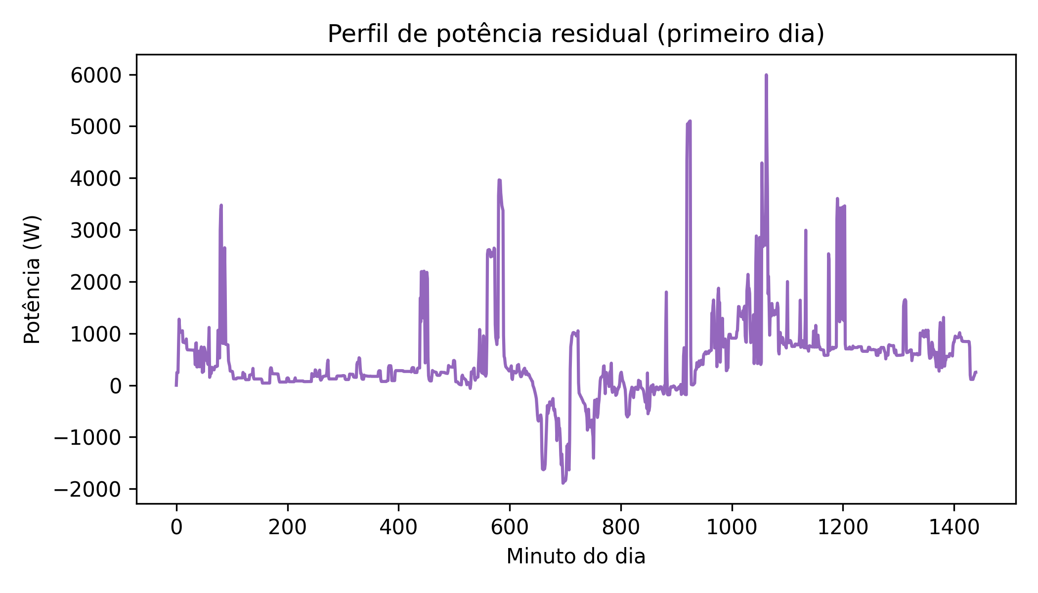
Fonte: Elaborado pelos autores.

RESULTADOS E DISCUSSÃO
A aplicação do modelo MLBatLife aos quatro perfis de potência residual permitiu estimar a evolução diária do SOH para cada cenário. Os perfis OPSD representam condições reais de residências alemãs com diferentes padrões de consumo e capacidade fotovoltaica, enquanto o perfil brasileiro simula uma residência típica em Vitória-ES com sistema de 5 kWp. Todos os cenários utilizaram estratégia Greedy (SOH₀ = 1,0, Qnom = 5 kWh), que prioriza o autoconsumo imediato sem limitar a profundidade de descarga (LUQUE et al., 2025).
A Tabela 2 apresenta os resultados consolidados da estimativa de SOH para os quatro perfis analisados. O perfil brasileiro (Vitória-ES) apresentou a maior degradação, com SOH final de 0,8055 após 1.825 dias (5 anos), enquanto os perfis alemães, com períodos de observação menores (495 a 847 dias), mantiveram o SOH acima de 0,89. Essa diferença decorre tanto da maior duração do perfil brasileiro quanto do balanço energético negativo (T1 médio de −616,6 W), indicando que a geração fotovoltaica supera consistentemente o consumo, resultando em ciclos diários mais intensos de carga e descarga da bateria (LUQUE et al., 2025; AITIO; HOWEY, 2021).
Tabela 2 - Resultados consolidados da estimativa de SOH por perfil
Perfil | Dias | SOH final | T1 médio (W) | T4 médio (W)
OPSD residential3 | 495 | 0,9279 | 21,6 | 803,4
OPSD residential4 | 847 | 0,8956 | −434,9 | 1.421,7
OPSD residential6 | 694 | 0,9216 | 48,4 | 454,7
Brasil (Vitória-ES) | 1.825 | 0,8055 | −616,6 | 931,8
Fonte: Elaborado pelos autores com dados do MLBatLife.

A análise das features extraídas pelo MLBatLife revelou diferenças significativas entre os perfis. A feature T1 (média diária da potência residual) apresentou valores negativos para os perfis com maior capacidade fotovoltaica relativa ao consumo (residential4: −434,9 W; Brasil: −616,6 W), indicando exportação líquida de energia. Em contrapartida, perfis com menor geração relativa (residential3: 21,6 W; residential6: 48,4 W) apresentaram T1 positivo, caracterizando importação líquida. A feature T4 (média do valor absoluto da potência) reflete a intensidade total do fluxo de energia, sendo mais elevada nos perfis com maior variabilidade (residential4: 1.421,7 W; Brasil: 931,8 W) (LUQUE et al., 2025).
Observou-se que a taxa de degradação não é uniforme ao longo do tempo. Nos primeiros meses de operação, a queda de SOH é mais acentuada, tendendo a desacelerar à medida que a bateria envelhece. Esse comportamento, consistente com a literatura sobre envelhecimento de baterias de íon-lítio, sugere que os primeiros ciclos impõem maior estresse eletroquímico devido à formação da camada de interface sólido-eletrólito (SEI). A projeção do perfil brasileiro indica que a bateria atingiria o limiar de fim de vida útil (SOH = 0,80) em aproximadamente 5,2 anos, informação relevante para o planejamento de substituição e para a análise de viabilidade econômica do sistema de armazenamento (AITIO; HOWEY, 2021; LUQUE et al., 2025).
Gráfico 1 - SOH ao longo do tempo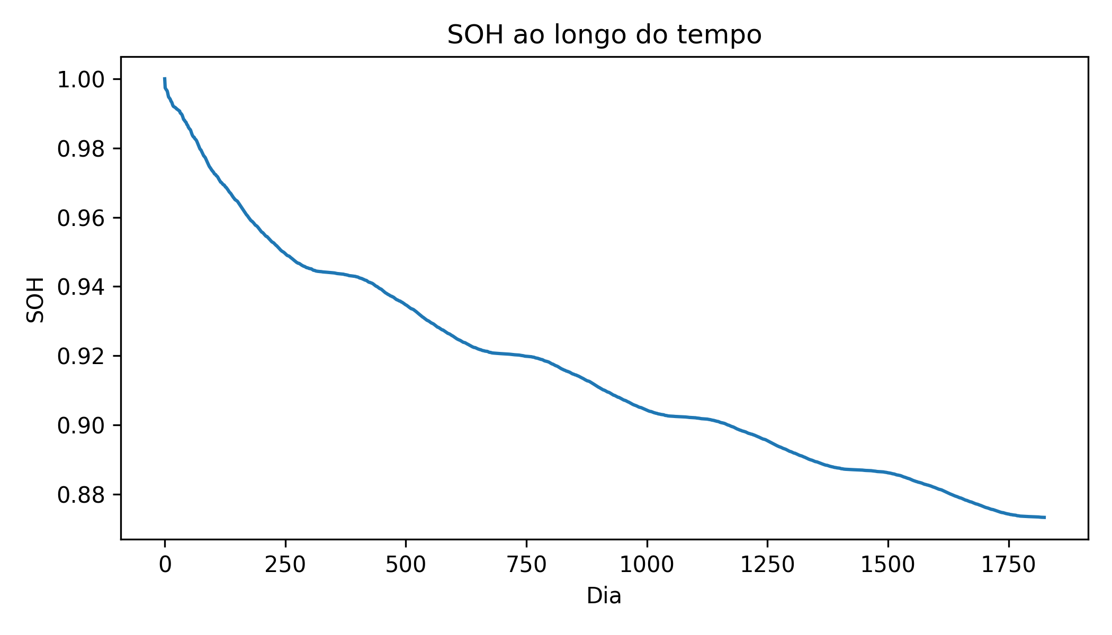
Fonte: Produzido pelos autores.

Figura 3 - Matriz de correlação das variáveis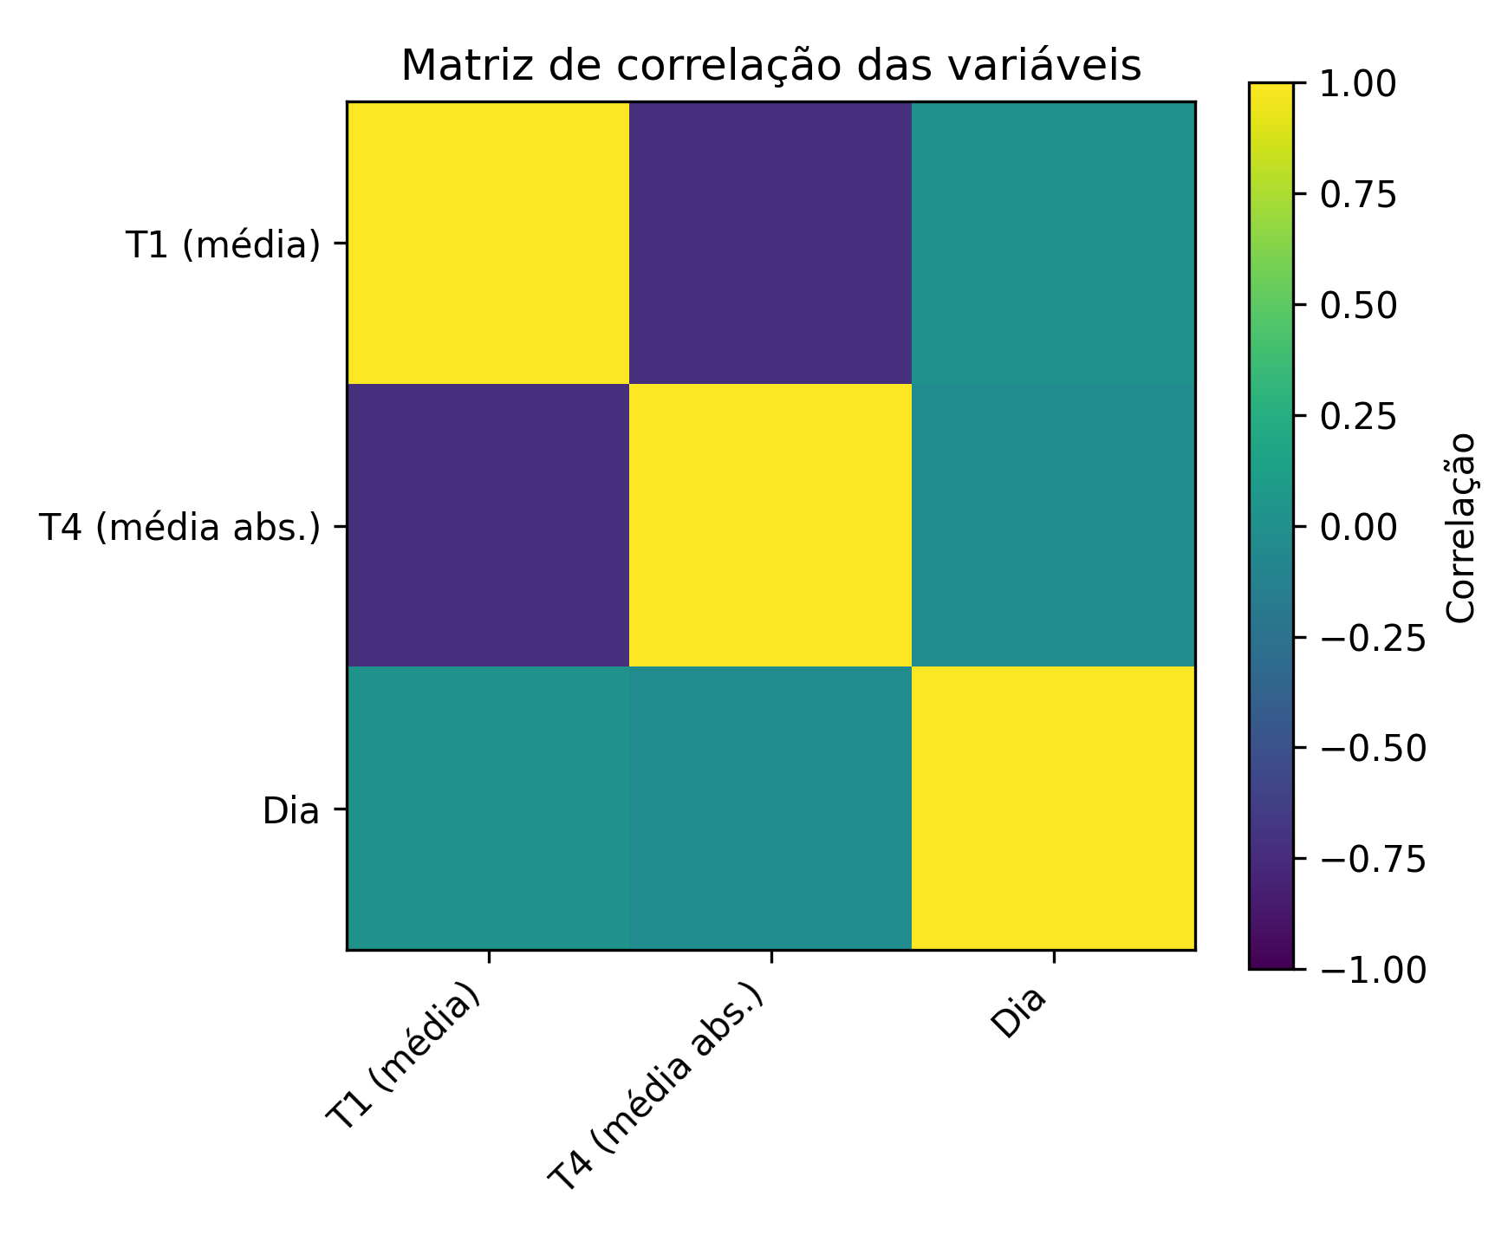
Fonte: Produzido pelos autores.

A comparação entre os perfis evidenciou que o padrão de consumo residencial e a capacidade do sistema fotovoltaico exercem influência direta sobre a degradação da bateria. Perfis com maior geração fotovoltaica relativa ao consumo tendem a produzir ciclos de carga e descarga mais profundos, acelerando a perda de capacidade. Essa constatação é coerente com os resultados de Aitio e Howey (2021), que identificaram o perfil de uso como fator determinante na previsão do fim de vida útil de baterias em sistemas off-grid. A diferença entre os perfis alemães e o perfil brasileiro também reflete a influência da irradiância solar local, uma vez que a maior disponibilidade de recurso solar em Vitória-ES resulta em maior geração fotovoltaica e, consequentemente, maior ciclagem da bateria (PEREIRA et al., 2017; LUQUE et al., 2025).

CONSIDERAÇÕES FINAIS
Este trabalho aplicou o modelo preditivo MLBatLife para estimar o estado de saúde de baterias em sistemas fotovoltaicos residenciais, comparando perfis de consumo de residências alemãs (dados OPSD) e de um cenário sintético brasileiro (Vitória-ES). Os resultados demonstraram que o padrão de consumo e a capacidade fotovoltaica instalada influenciam diretamente a taxa de degradação da bateria, com o perfil brasileiro apresentando SOH final de 0,8055 após cinco anos de operação simulada, próximo ao limiar convencional de fim de vida útil (LUQUE et al., 2025; AITIO; HOWEY, 2021).
Como limitação, destaca-se que o perfil brasileiro foi construído a partir de dados sintéticos, combinando a curva de carga PROCEL com geração estimada pelo PVGIS, o que pode não representar integralmente a variabilidade real do consumo residencial. Além disso, o modelo MLBatLife considera apenas a estratégia Greedy de operação, não contemplando estratégias otimizadas de carga e descarga que poderiam prolongar a vida útil da bateria. A validação com dados de campo de sistemas brasileiros é recomendada para futuros trabalhos (AITIO; HOWEY, 2021; PEDREGOSA et al., 2011).
Para trabalhos futuros, recomenda-se a integração do modelo com sistemas de monitoramento em tempo real, a avaliação de arquiteturas de aprendizado profundo para séries temporais e o desenvolvimento de dashboards voltados ao acompanhamento contínuo do SOH e da probabilidade de fim de vida útil. Essas melhorias podem aproximar a proposta de uma aplicação operacional em sistemas fotovoltaicos residenciais, comerciais ou isolados (SILVA, 2018; LUQUE et al., 2025).

REFERÊNCIAS
AITIO, Antti; HOWEY, David A. Predicting battery end of life from solar off-grid system field data using machine learning. Joule, v. 5, p. 3204-3220, 2021.
ANEEL. Agência Nacional de Energia Elétrica. Resolução Normativa nº 927, de 14 de dezembro de 2021. Estabelece regras para o constrained-off de centrais geradoras. Diário Oficial da União, Brasília, 2021.
BREIMAN, Leo. Random forests. Machine Learning, v. 45, p. 5-32, 2001.
CHEN, Tianqi; GUESTRIN, Carlos. XGBoost: a scalable tree boosting system. In: Proceedings of the 22nd ACM SIGKDD International Conference on Knowledge Discovery and Data Mining. San Francisco: ACM, 2016.
EMPRESA DE PESQUISA ENERGÉTICA. Anuário estatístico de energia elétrica 2023: ano base 2022. Rio de Janeiro: EPE, 2023.
HULD, Thomas et al. A new solar radiation database for estimating PV performance in Europe and Africa. Solar Energy, v. 86, n. 6, p. 1803-1815, 2012.
LUQUE, Joaquin et al. Machine learning estimation of battery state of health in residential photovoltaic systems. Future Batteries, v. 5, 100039, 2025.
OPEN POWER SYSTEM DATA. Data package household data. Version 2020-04-15. Disponível em: https://data.open-power-system-data.org/household_data/2020-04-15/. Acesso em: jun. 2025.
PEDREGOSA, Fabian et al. Scikit-learn: machine learning in Python. Journal of Machine Learning Research, v. 12, p. 2825-2830, 2011.
PEREIRA, Enio Bueno et al. Atlas brasileiro de energia solar. 2. ed. São José dos Campos: INPE, 2017.
PROCEL/ELETROBRAS. Pesquisa de posse e hábitos de uso de equipamentos elétricos na classe residencial: relatório Brasil 2019. Rio de Janeiro: Eletrobras, 2019.
RASMUSSEN, Carl Edward; WILLIAMS, Christopher K. I. Gaussian Processes for Machine Learning. Cambridge: MIT Press, 2006.
RUSSELL, Stuart; NORVIG, Peter. Artificial intelligence: a modern approach. 4. ed. Hoboken: Pearson, 2020.
SILVA, Ricardo Emanuel Gomes Fernandes da. Artificial intelligence techniques applied for the predictive control of stationary storage. 2018. Dissertação (Mestrado Integrado em Engenharia Eletrotécnica e de Computadores) - Faculty of Engineering of the University of Porto, Porto, 2018.

CHECKLIST DE FORMATAÇÃO PARA REMOVER NA VERSÃO FINAL
• A primeira página deve manter títulos em fonte 12, bloco de autores em fonte 11, título em inglês em itálico e autores/e-mails alinhados à direita, conforme o padrão visual dos artigos de exemplo.
• No corpo do artigo, todo parágrafo técnico deve apresentar citação direta ou indireta no padrão autor-data, evitando blocos explicativos sem fundamentação bibliográfica.
• As figuras, gráficos, quadros e tabelas devem possuir título e fonte, mesmo quando forem produzidos pelos autores.
• A extensão final do artigo deve permanecer entre 15 e 25 páginas, removendo este checklist antes da entrega.

